学号： 2106410108




智能手机应用程序开发
综合设计报告

2023年_秋_季学期

设计题目： 简易日记APP
学 院： 计算机科学与工程学院
专业班级： 计算机2101班
姓 名： 刘申龙

- 题目名称：日记APP
- 设计要求：
Android软件一个，设计不少于5个页面，如使用数据库则数据库不少于5张表，不使用数据库则至少使用一个传感器(摄像头、麦克风、加速度、光线、指纹、GPS等)，信息本地存储或云存储均可。
- 设计需求分析：
我们设计的是一个日记APP，以下为该app的设计需求：
- 实现应用启动页及引导页
- 实现设置密码进入APP，对密码进行加密处理
- 实现底部导航栏，分为日记列表，新建日记，个人中心模块
- 实现对日记删除、修改、新增的基础功能
- 实现圆形头像，通过相册及拍照并裁剪图片设置头像。可实时保存。
- 实现网络更新个人中心美图。
- 对密码展示及关闭，跳转应用设置界面
- 动态获取拍照及相册访问权限
- 软件实现及详细设计

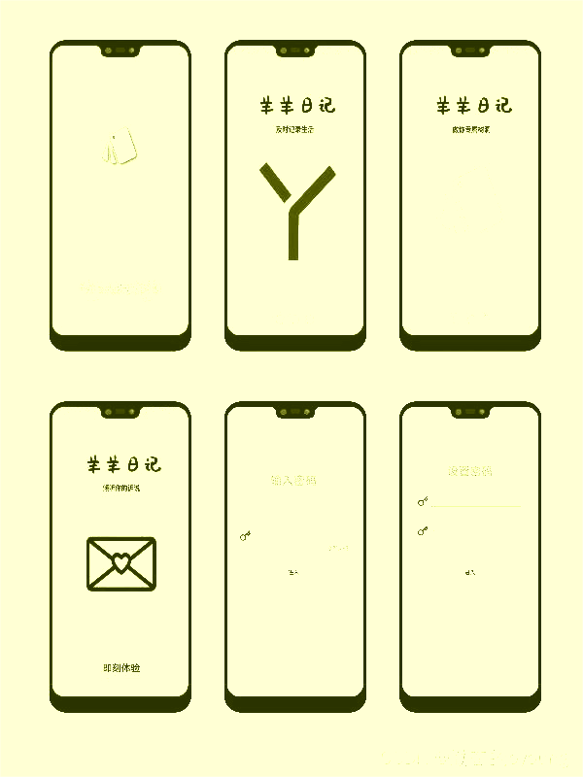
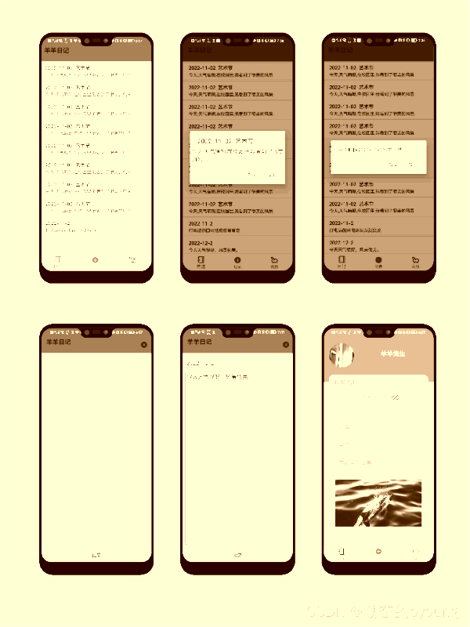
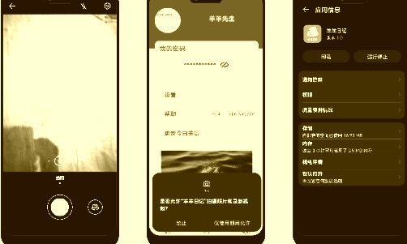
部分源码
MainActivity中使用BottomNavigationView、ViewPager2、Toolbar实现。
public class MainActivity extends AppCompatActivity {
private BottomNavigationView bottomNavigationView;

@Override
protected void onCreate(Bundle savedInstanceState) {
super.onCreate(savedInstanceState);
setContentView(R.layout.activity_main);
initToolbar();
initFragment();
initNavigationBottom();
}

@SuppressLint("ResourceAsColor")
private void initNavigationBottom() {
bottomNavigationView = findViewById(R.id.navigation_bottom);
bottomNavigationView.setItemIconTintList(null);
bottomNavigationView.setOnNavigationItemSelectedListener(itemSelectedListener);
}

@Override
public boolean onCreateOptionsMenu(Menu menu) {
return super.onCreateOptionsMenu(menu);
}

private void initFragment() {
DiariesFragment diariesFragment = getDiariesFragment();
if (diariesFragment == null) {
diariesFragment = new DiariesFragment();
ActivityUtils.addFragmentToActivity(getSupportFragmentManager(), diariesFragment, R.id.content);
}
}

private DiariesFragment getDiariesFragment() {
return (DiariesFragment) getSupportFragmentManager().findFragmentById(R.id.content);
}

private void initToolbar() {
//设置顶部状态栏为透明
getWindow().addFlags(WindowManager.LayoutParams.FLAG_TRANSLUCENT_STATUS);
Toolbar toolbar = findViewById(R.id.toolbar);
setSupportActionBar(toolbar);
}
六、难点和亮点
难点：
1.技术挑战：安卓开发需要掌握Java编程语言和安卓开发工具等技术知识。对于初学者来说，这些技术都是新的，并且需要花费时间和精力去学习和理解。在设计过程中，遇到了一些技术难题，比如界面布局和数据处理等方面的问题，需要细心分析和解决。
2.用户需求：日记app的用户需求非常广泛，不同的用户有不同的喜好和需求。因此，在设计过程中，需要考虑到各种用户的需求，并且保证app的功能和界面能够满足他们的期望。这需要对用户行为和市场需求进行深入的研究和分析。
亮点：
1.实践能力培养：通过这门课程，我有机会将学到的知识和技能应用到实际项目中。在设计过程中，我学会了如何具体地分析需求、设计界面和开发功能。这种实践经验对于我的职业发展非常有帮助，也提高了我解决实际问题的能力。
2.用户体验设计：设计一个成功的日记app需要考虑用户体验。在课程中，我们学习了如何设计用户友好的界面，如何提供便捷的功能和交互方式。通过应用用户体验设计的原则，我们能够更好地满足用户的需求，提高app的使用率和用户满意度。
七、总结体会
通过该门课的学习以及设计的这次课设，我学到了许多关于安卓开发和旅游行业的知识。首先，这门课程让我对安卓开发有了更深入的了解。在课程中，我们学习了安卓开发的基础知识，包括Java编程语言、安卓开发工具和开发流程等。我们还学习了如何使用安卓开发工具来创建界面、添加功能和测试应用。通过这些学习，我对安卓开发的整个过程有了更清晰的认识，并且掌握了一些实际的开发技巧。
其次，我学会了如何设计和开发一款日记app。在课程中，我们以一个日记app为例，从需求分析到最终的开发和测试，一步一步地完成了整个过程。我们学习了如何设计界面，包括布局、颜色和图标等。我们还学习了如何添加常用的日记功能等。通过这些学习，我了解了旅游app的基本功能和用户需求，也掌握了一些常用的开发技巧。
除了技术方面的收获，这门课程还培养了我的和问题解决能力。
总的来说，这门安卓日记app课程设计让我在技术和有了很大的收获。通过这门课程，我不仅学到了安卓开发和旅游行业的知识，也培养了自己的实践能力和团队意识。我相信这些经验和技能将对我的未来发展有很大的帮助。

